##### 天津财经大学珠江学院教务系统平台缓考申请流程

**步骤 1.** 请依次点击【考试报名】-【我的申请】-【缓考申请】，即可进入缓考课程查询页面。

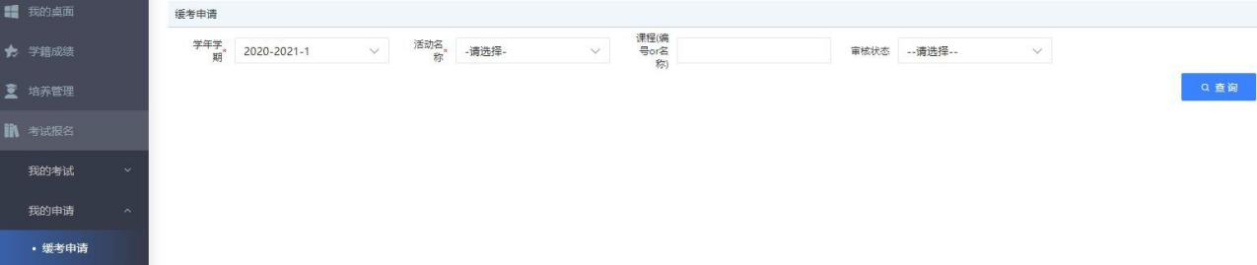缓考课程查询

**步骤 2.** 选择好学年学期、活动名称，点击【查询】按扭，即可查询所有考试安排的课程，如下图缓考课程列表页面。

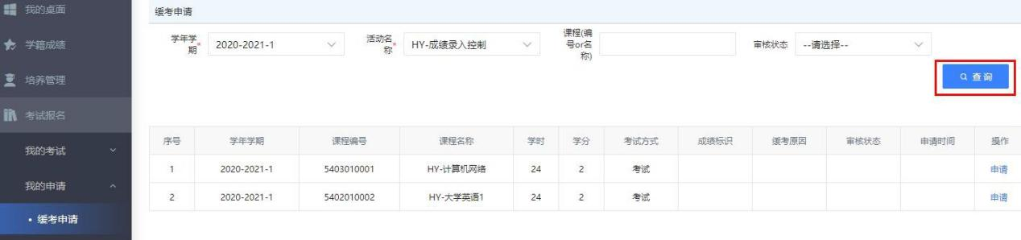缓考课程列表

**步骤 3.** 在要申请缓考的课程后点击【申请】按扭，输入缓考申请原因，并上传证明材料，点击【确认】按扭，如下图缓考申请页面。

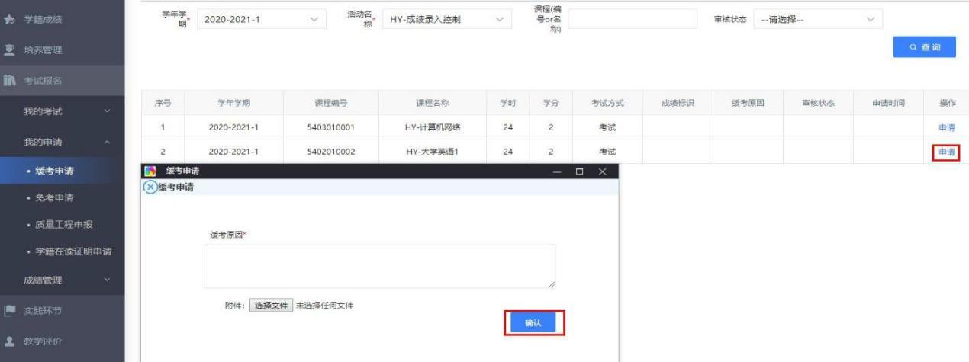

缓考申请

**步骤 4.** 申请完成后，针对已申请缓考的课程确认无误后，点击【送审】按扭**（特别注意：需送审到本系部教学秘书老师）**，即可完成整个缓考申请操作，如下图缓考送审页面。

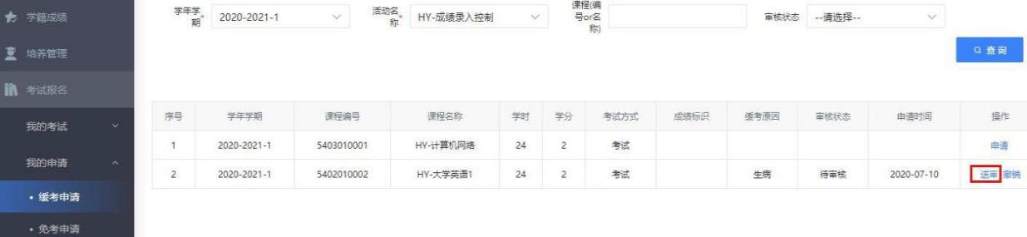缓考送审